Резюме
ФИО | Колос Анастасия Александровна
Дата рождения | 17.10.2002
Адрес | РФ, г. Хабаровск
Телефон | 89141858102
E-mail | kolos.anastasiua.02@mail.ru
Семейное положение | не замужем

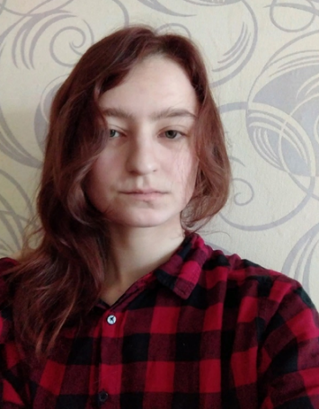

Образование
Период обучения | Наименование учреждения | Специальность
2017-2022 | Краевое государственное автономное профессиональное учреждение «Хабаровский технологический колледж» | 54.02.01  «Дизайн (по отраслям)»
Дополнительное образование
Опыт работы, практика: | 2020 Краевое государственное автономное профессиональное учреждение «Хабаровский технологический колледж» ИХОР.  2020 Краевое государственное автономное учреждение культуры «Хабаровский краевой музыкальный театр».  2021 Краевое государственное автономное профессиональное учреждение «Хабаровский технологический колледж» типография.  2021 Рекламное бюро «Лаборатория новых технологий».  2022 Рекламное агентство «Жирафа».
Данные о курсовых: | Курсовая работа «Фитодизайн в кафе».  Курсовой проект «Стендовая композиция туристической карты».
Профессиональные навыки: | Умею: создавать чертежи; подбирать колористические решения к дизайн-проектам; владею знаниями каллиграфии, средствами проектной и компьютерной графики, а также 3D – моделированием.
Знание программ: | Blender, Fusion 360, AutoCAD, CorelDraw, AbodePhotoshop, программы Word.
Дополнительные навыки: | Умею: создавать бонсаи из проволоки; поделки из бисера; вязать; вышивать; работать на лазерном гравере.
Личные качества: | Пунктуальная, целеустремленная, надежная и ответственная, творческая и креативная.
Дополнительная информация
Дополнительные специальности | 2020 Исполнитель художественно-оформительских работ  2020 Бутафор-художник  2021 Полиграфист  2021, 2022 Помощник дизайнера в рекламном бюро

